วิธีแก้หากผูก serial ผิดสินค้า
หากผูก serial ผิดสินค้าอยู่ต้องทำการลบ serial ที่ผูกผิดอยู่ก่อนจึงจะเพิ่ม serial อีกครั้งในสินค้าที่ถูกต้องได้ ขั้นตอนมีดังนี้
1.เข้ามาหน้า NAS กด Container Manager

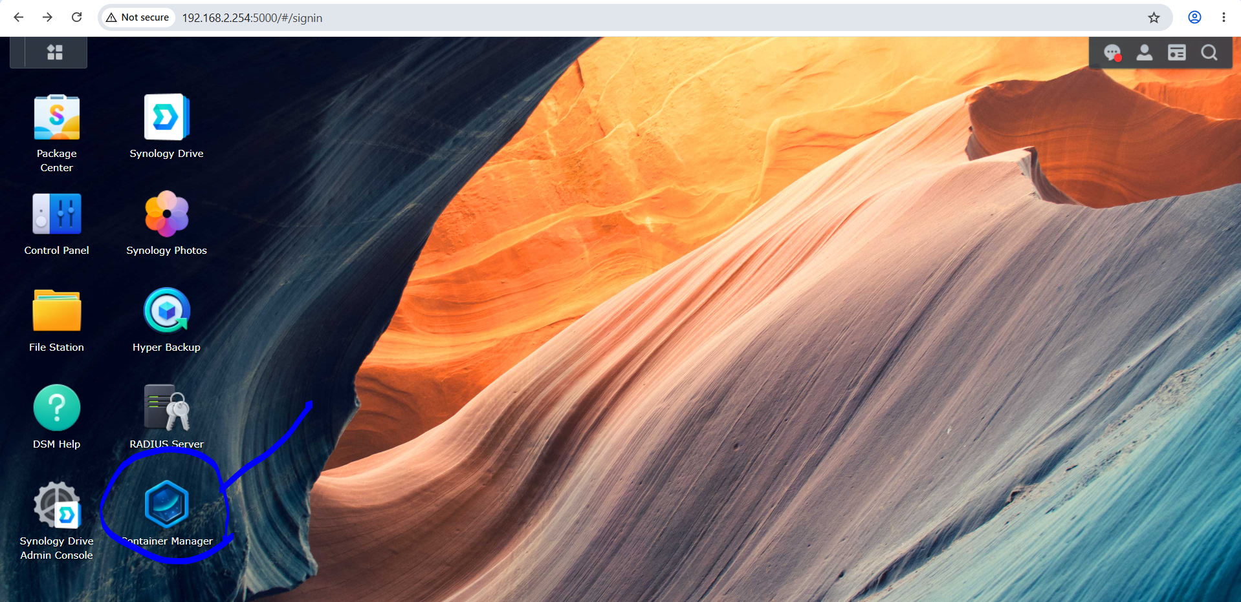
2.กดมาหน้า Container
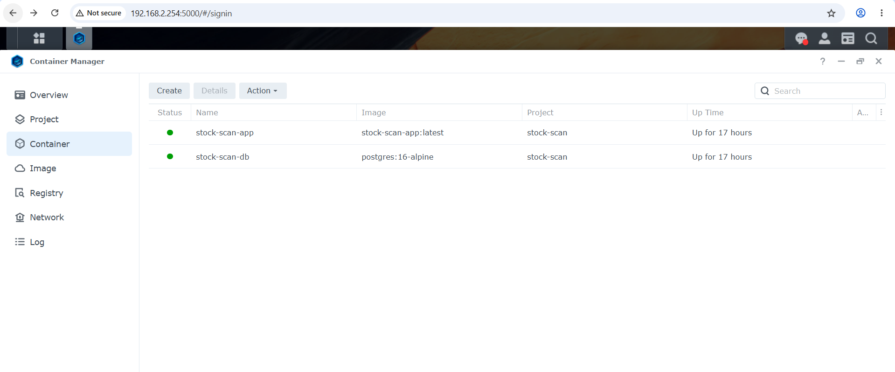
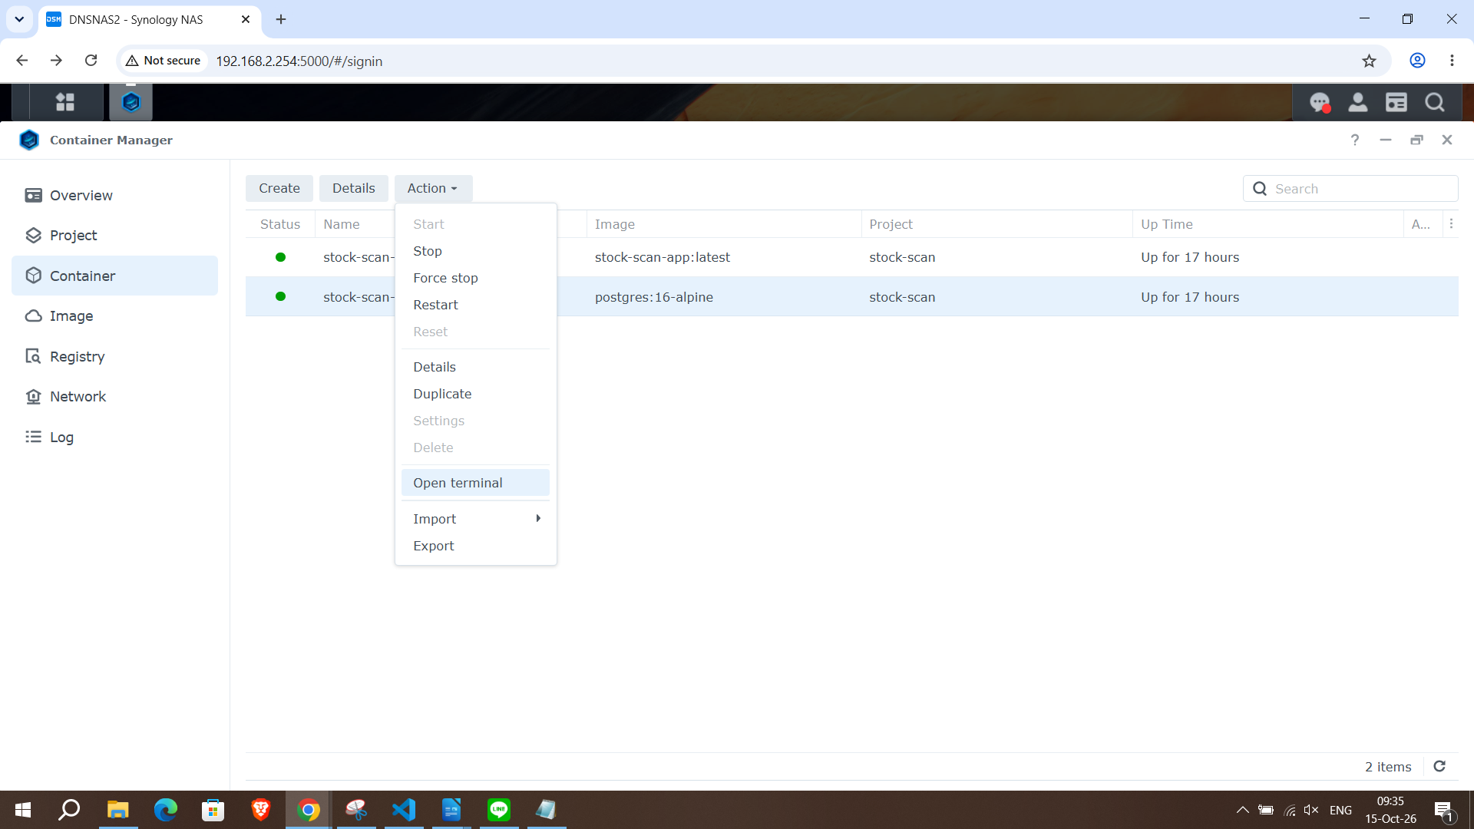
3. เลือก stock-scan-db กด action เลือก open terminal

4.หน้า terminal กด create และ เลือก bash

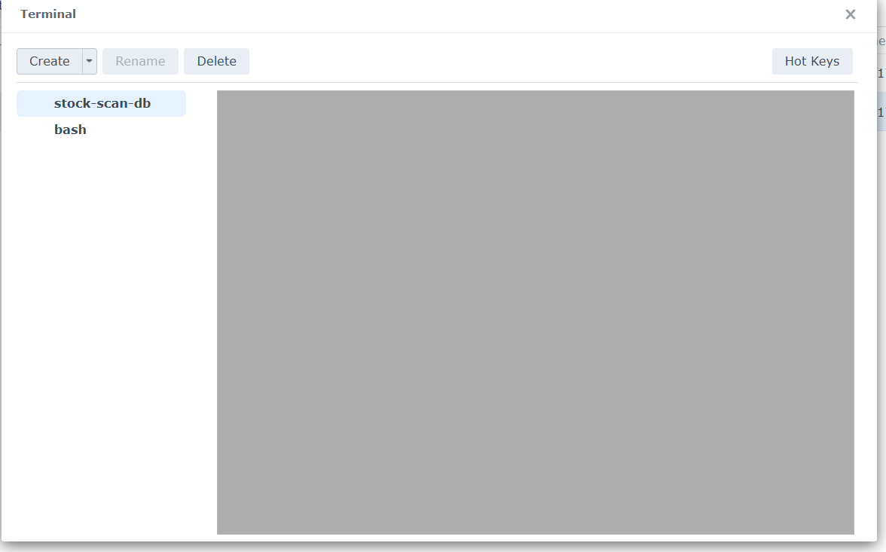

5.จากนั้นพิมคำสั่ง psql -d stockscan -U stock เพื่อเข้าถึง database ใช้คำสั่ง \dt เพื่อเช็คตารางใน database

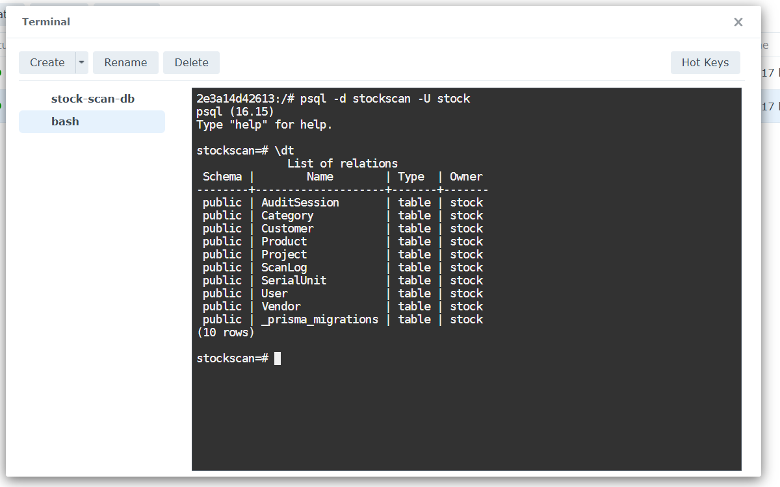

6.ใช้คำสั่งเช็คว่ามี serial ในตารางมั้ย
SELECT (SELECT count(*) FROM "SerialUnit" WHERE serial = ' ใส่ serial ตรงนี้ ') AS units,
(SELECT count(*) FROM "ScanLog" WHERE serial = ' ใส่ serial ตรงนี้ ') AS logs;
สามารถกด copy ไปวางด้วยการ cltr + A จากนั้น cltr + v เพื่อเป็นการวาง

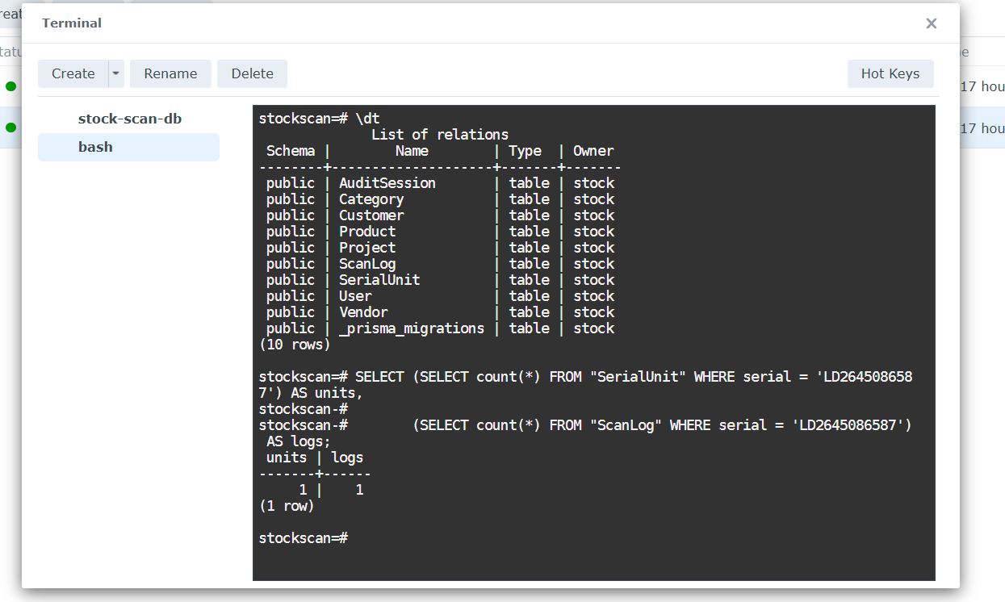
7.จากนั้นให้ใช้คำสั่ง
7.1 DELETE FROM "ScanLog" WHERE serial = ' ใส่ serial ตรงนี้ ';
7.2 DELETE FROM "SerialUnit" WHERE serial = ' ใส่ serial ตรงนี้ ';
ใช้ที่ละคำสั่งตามลำดับ

8.เช็คว่ายังมี serial นั้นอยู่มั้ย
SELECT count(*) FROM "SerialUnit" WHERE serial = ' ใส่ serial ตรงนี้ ';
หากได้ 0 คือลบสำเร็จแล้ว หลังจากลบ serial แล้วจึงไปเพิ่ม serial กับสินค้าที่ถูกต้องได้

